附件
入场路线及其座位分布
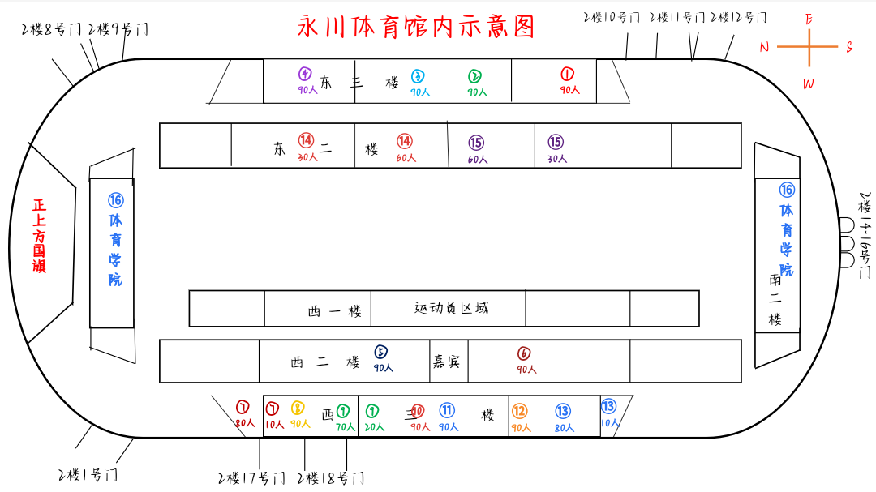
备注：①为文化与传媒学院，从七号门入场，在志愿者带领下落座于东三楼指定区域
②为数学与大数据学院，从七号门入场，在志愿者带领下落座于东三楼区域
③为教育学院，从七号门入场，在志愿者带领下落座于东三楼指定区域
④为外国语学院，从七号门入场，在志愿者带领下落座于东三楼指定区域
⑤为化学与环境工程学院，从七号门入场，在志愿者带领下落座于西二楼指定区域
⑥为马克思主义学院，从七号门入场，在志愿者带领下落座于西二楼指定区域
⑦为电子信息与电气工程学院，七号门入场，在志愿者带领下落座于西三楼指定区域
⑧为美术与设计学院，从七号门入场，在志愿者带领下落座于西三楼指定区域
⑨为经济与管理学院，从七号门入场，在志愿者带领下落座于西三楼指定区域
⑩为人工智能学院，从七号门入场，在志愿者带领下落座于西三楼指定区域
⑪为材料科学与工程学院，从七号门入场，在志愿者带领下落座于西三楼指定区域
⑫为智能制造工程学院，从七号门入场，在志愿者带领下落座于西三楼指定区域
⑬为药学院，从七号门入场，在志愿者带领下落座于西三楼指定区域
⑭为土木工程学院，从七号门入场，在志愿者带领下落座于东二楼指定区域
⑮为文化遗产学院，从七号门入场，在志愿者带领下落座于东二楼指定区域
⑯为体育学院，从七号门入场，在志愿者带领下落座于北二楼和南二楼指定区域

